ΠΑΡΑΡΤΗΜΑ ΙΙΙ
ΤΕΧΝΙΚΗ ΚΑΙ ΕΠΑΓΓΕΛΜΑΤΙΚΗ ΙΚΑΝΟΤΗΤΑ

α) Κατάλογος και συνοπτική περιγραφή των ανάλογων έργων παροχής υπηρεσιών, σύμφωνα με το ακόλουθο υπόδειγμα:
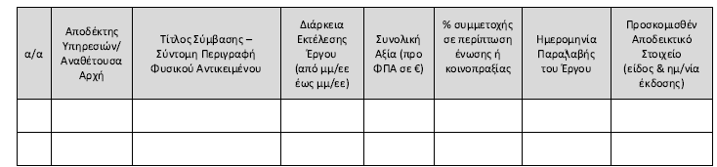

β) Αρχεία των συμβάσεων σε μορφή .pdf (όπου προκύπτει η συνάφεια με το αντικείμενο) και σχετικές βεβαιώσεις καλής εκτέλεσης/ ολοκλήρωσης ή/και πρωτόκολλα παραλαβής σε μορφή .pdf

γ) Πίνακας με την προτεινόμενη στελέχωση της ομάδας έργου (συμπεριλαμβανομένου του Συντονιστή) σύμφωνα με το ακόλουθο υπόδειγμα:
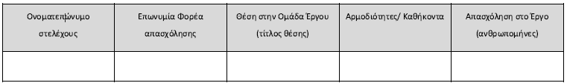

δ) Aναλυτικά Βιογραφικά Σημειώματα όλων των μελών της Ομάδας Έργου, που δεν υπερβαίνει τις 2 σελίδες και έως 400 λέξεις, με ανάλογη εστίαση στις βασικές Ενότητες Εργασιών (όπως ορίζονται στο πεδίο Αντικείμενο έργο του Αναδόχου της παρούσας), συνοδευόμενα από Υπεύθυνη Δήλωση από κάθε μέλος της ομάδας έργου του ν. 1599/1986, στην οποία θα δηλώνεται ότι όλα τα αναγραφόμενα στοιχεία στο Βιογραφικό Σημείωμα είναι αληθή και ακριβή.

